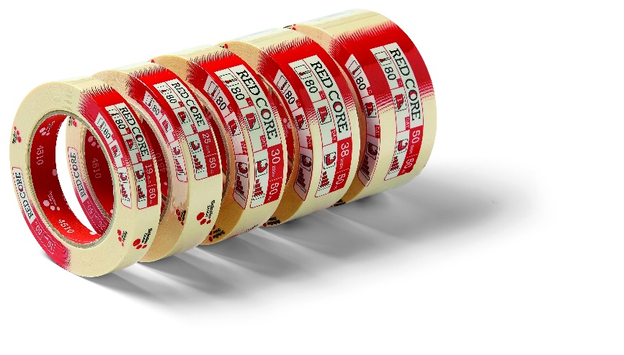
Schuller Eh’klar Nordic ApS
Storhaven 8, 7100 – Vejle Danmark • Tlf. +4575722060 • denmark@schuller.eu • www.schuller.eu

Egenskaber:

Belagt afdækningstape med fremragende klæbeegenskaber på de fleste overflader. Tapen har en meget høj temperaturbestandighed og er derfor velegnet til alle professionelle maler- og lakeringsarbejder. Tapen kan anvendes med alle gængse farver og lakker, kan rives over i hånden, er let aftagelig og efterlader ingen lim rester.
Anvendelse:

Den overflade der skal klæbes på, skal være fedt- og støvfri. Efter beskærings- eller malerarbejdet skal tapen fjernes hurtigst muligt (når malingen er tør eller efter max. 24 timer). For derved at forhindre, at eventuelle tape rester står tilbage. Det er altid en god idé før det egentlige arbejde, at foretage en vedhæftningstest

PRODUKTINFO

Red Core

Varenummer 4510x + 4515x

DATO: JANUAR 2023
KATEGORI: Produktinformation

EAN-Code
Artikelbezeichnung
PE 1
PE2
Katalog €


Produktdata:

Bæremateriale | Imprægneret medium kreppapir
Lim | Opløsningsmiddelholdig natur kautchuk
Samlet tykkelse | 125 My (+/- 10%)
Klæbekræft på Stål | >2 N/cm (+/- 10%)
Fleksibilitet | 8 %
Temperatur resistens | 80⁰ C
Trækstyrke | >28 N /cm

Opbevares ved rumtemperatur (23 °C / 50 % relativ luftfugtighed). Holdes ude af direkte sollys og andre varmekilder. Ved at overholde opbevaringsbetingelserne kan tapen opbevares i 12 måneder.
Hvis du har brug for yderligere information, står vi gerne til rådighed.
Schuller Eh‘Klar GmbH GERMANY Schuller Eh’klar Nordic ApS
Storhaven 8, 7100 – Vejle Danmark • Tlf. +4575722060 • denmark@schuller.eu • www.schuller.eu

Art. Nr. | EAN | Beskrivelse | VE
45103/45153 | 9002588451039 | RedCore 19mmx50m | 48
45105/45155 | 9002588451053 | RedCore 25mmx50m | 36
45106/45156 | 9002588451060 | RedCore 30mmx50m | 30
45107/45157 | 9002588451077 | RedCore 38mmx50m | 24
45109/45159 | 9002588451091 | RedCore 50mmx50m | 24

PRODUKTINFO

Red Core
Varenummer 4510x + 4515x

